Szamosújvár történelmi múzeuma

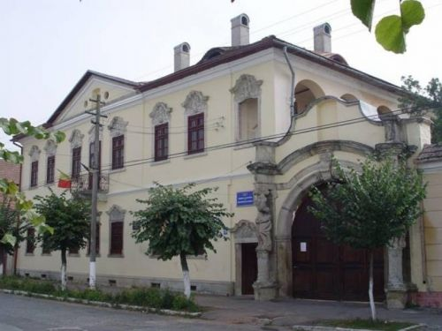
Jelenleg a múzeum 5 gyűjteménye több mint 18.000 tárgyának ad otthont. Az állandó kiállítás (amely három terembe van berendezve), a társadalom fejlődését mutatja be régészeti anyagok és dokumentációk által a kőkorszaktól a XVIII. századig. A vitrinekben Gherla-án [Szamosújvár] és szomszédságában felfedezett kőkorszaki, csiszolt kőkorszakbeli, dák korszakbeli és római korszakbeli, valamint középkori tárgyak vannak kiállítva. 2006 nyarán megnyitották a római és középkori kőtárt (a múzeum udvarán), amely számos kőemlékművet foglal magába (oszlopokat, temetkezési csillagokat, díszes keretezéseket, feliratos téglákat, stb.). Az emeleten található termek közül egyik a Sala Francofonă [Frankofón Terem], egy másik pedig a Sala Germanofilă[Germánofil Terem] nevet viseli, amelyek a Franţa-i[Franciaország] Yzeure város és a Germania-i [Németország] Forcheim város anyagi támogatásai által lettek létrehozva, ezek a városok Gherla [Szamosújvár] testvérvárosai. Ezen termekben, a gazdag bibliográfiai anyagon túl, e két országból származó hagyományos népviseletek is megtalálhatóak.
A Muzeul de Istorie Gherla [Szamosújvári Történelmi Múzeum] egy gazdag gyűjteménnyel rendelkezik, amelyből kitűnnek a római erőd környékén talált maradványok (érmék, fegyverek, szobrok, egy katonai oklevél, amely Kr. e. 123-ból származik) és sok olyan dokumentum, amely az örmények betelepedést igazolja ebbe a városba.
Cím:
Gherla (Szamosújvár)
Mihai Viteazu Utca, 6 Szám
Tel: +40 (0)264 241 947
Email: muzeul.de.istorie.gherla@t-i.ro
www.hereditatum.ro

